实验报告

近地航天器变轨机动仿真

姓 名
学 院
专 业
学 号
时 间
目 录
1 实验目的 1
2 实验软硬件环境要求 1
2.1 硬件环境 1
2.2 软件环境 1
3 实验结果与分析 1
3.1 MATLAB App Designer GUI设计 1
3.2 功能展示 2
4 实验内容 3
5 实验步骤 3
5.1 Gui设计 4
5.2 回调函数设计 5
6 实验总结 5
7 附录 5
7.1 设计视图 5
7.2 代码视图 5

实验目的
- 进一步掌握航天器轨道机动的基本理论和方法，通过设计动态仿真界面使学生可以方便地调整机动参数，实时观察对应的变轨机动效果，建立有效的变轨机动设计思路和直觉。
- 利用仿真软件编写轨道机动速度增量的计算程序，通过三维显示系统展示其轨道机动效果，理解轨道机动的动力学原理。

实验软硬件环境要求

硬件环境
型号：华硕天选4
CPU：i7-13700H
GPU：RTX4060Laptop

软件环境
Matlab 2023b

实验结果与分析

MATLAB App Designer GUI设计
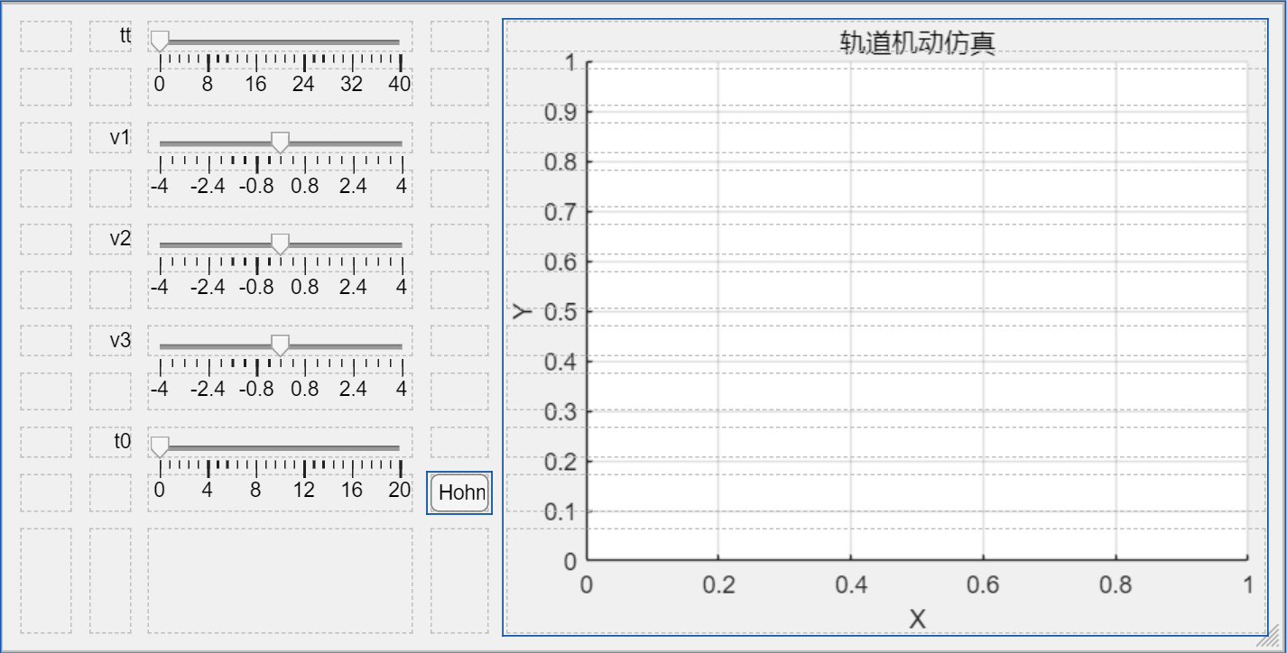

功能展示
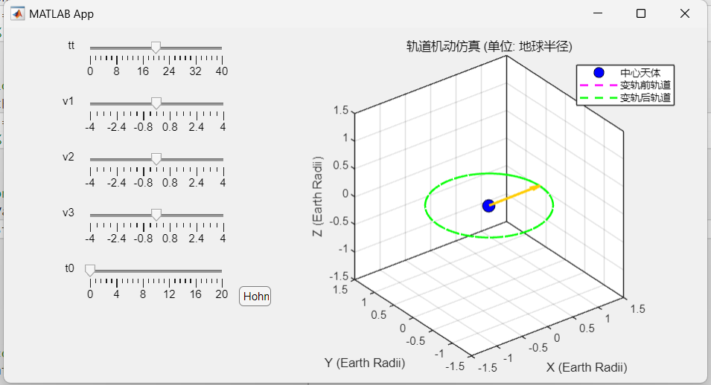
所编写的软件启动后如图所示，与书上所描述的一致。接着分别滑动滑块，可以看到三维视图的变化，如下图所示：
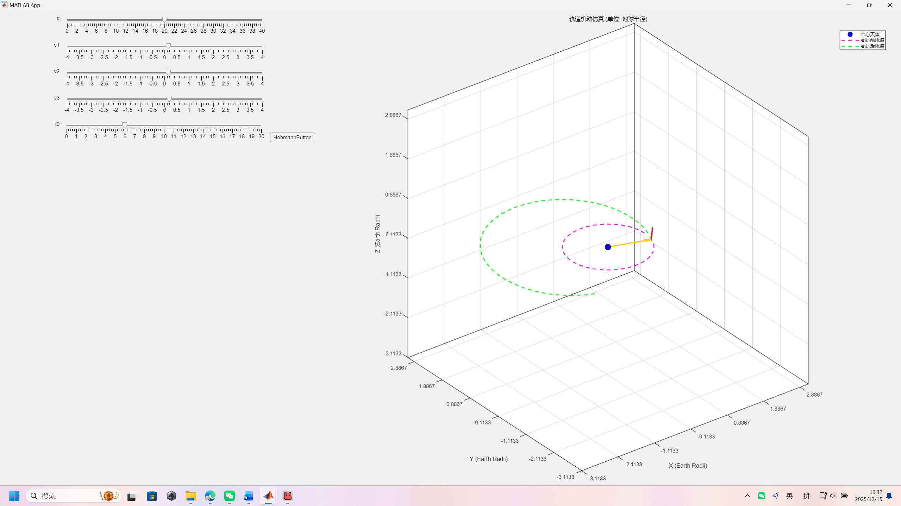
当按下按钮时，便可启动霍曼转移轨道的绘制：
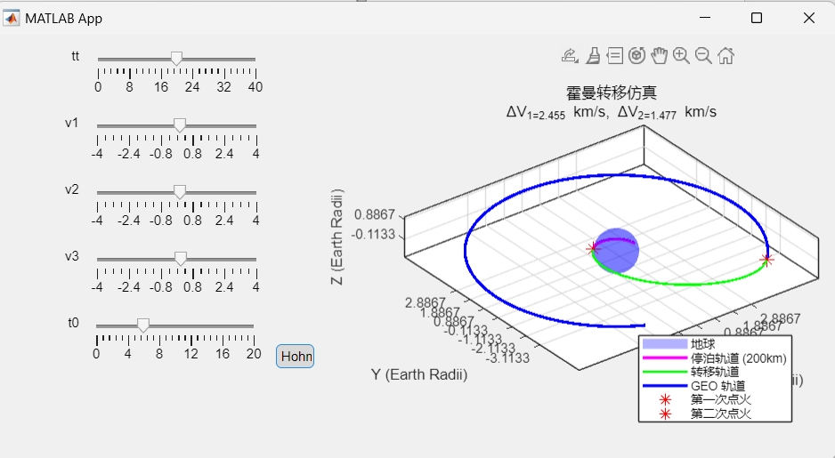

实验内容

实验原理
轨道机动（变轨）是使航天器从一个轨道转移到另一个轨道上。变轨可以是较大的轨变换，如从一个较低的停泊轨道转移到行星际轨道；也可以是非常小的调整，如航天器在会时最后阶段的调整。变轨需要在轨火箭发动机点火提供动力。本实验的可视化仅涉及脉冲机动，即在相对较短的瞬间产生所需的速度增量，从而完成航天器速度大小以及方向的改变。轨道机动的关键是确定速度增量施加的时刻及其大小和方向，这几个因素都会对变轨机动后的轨道产生显著影响。
本实验中涉及到的实验原理如下：
（1）二体问题动力学方程：航天器在地球引力场中的运动微分方程为
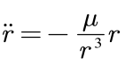
其中为航天器相对于地心的位置矢量，为地球引力常数，约为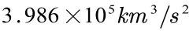。
（2）初始圆轨道速度：对于高度为的圆轨道，航天器所需的环绕速度计算公式为
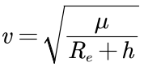
其中R_{e}为地球半径。
（3）脉冲机动：实验采用脉冲变轨假设，即认为速度的改变是在瞬间完成的，而位置矢量r在机动前后保持不变，变轨后的速度矢量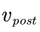表示为
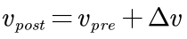
其中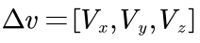是由滑块控件输入的三个轴向的速度增量分量。
（4）霍曼转移轨道：从停泊轨道（半径r₁）向 GEO 轨道（半径r₂）转移时，
需计算两次速度增量。第一次脉冲使航天器进入椭圆转移轨道，速度增量计算为
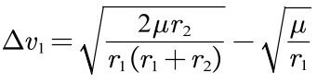
第二次脉冲使航天器在远地点进入目标轨道，速度增量计算为
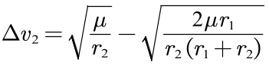
转移轨道为半个椭圆，其飞行时间为
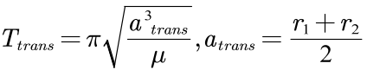

实验要求
本实验是航天器的轨道机动仿真实验，学生利用 MATLAB GUI设计编写轨道机动速度增量的计算程序，然后，通过三维显示系统展示其轨道机动效果，验证所设计算法的正确性和性能。
- 给定一组初始轨道参数，在二体轨道可视化的基础上，在指定时刻（t=10）施加一个速度增量，使轨道速度增加20%，仿真整个变轨机动飞行过程。
- 在仿真控制界面中增加可调节机动速度增量大小的功能，通过滑块控件可调整机动速度增量的大小，实时仿真对比变轨前后的轨道变化情况。
- 在仿真控制界面中增加可调节机动时间的功能，通过滑块可调整机动时间。
- 设计由 200km停泊轨道飞向GEO轨道的霍曼转移轨道，并使用函数动态调整时间t，仿真整个飞行过程（包括停泊轨道飞行段，转移轨道飞行段、GEO轨道飞行段）。

实验步骤
- 完成课堂习题的算法设计和程序设计并上机调试通过
- 撰写实验报告，提供实验结果和数据。
- 分析算法，给出具体的算法分析结果，并简要给出算法设计小结和心得。

Gui设计
首先选取容器中的网格布局便于排布所需要用到的元器件即五个滑块、一个按钮、一个坐标区。其中五个滑块用于调整要求的五个参数；按钮用于绘制霍曼转移轨道；坐标区用于绘制并展示三维视图。
在代码视图中右键下图所示选项，添加STARTUPFCN回调用于对所选取的模块的启动初始化。
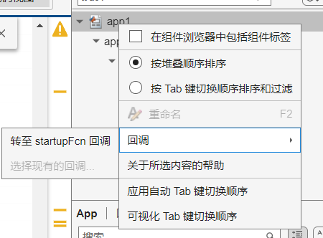
接着为按钮和滑块分别设计回调函数，用于实现所需功能。另外还需要添加私有属性和私有函数以放置绘图和计算所需要的自定义参数和函数。
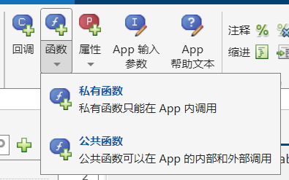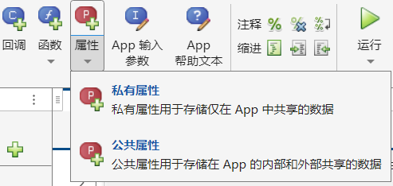

回调函数设计
具体设计见附件代码。主要是用于实现轨道计算和绘图所需，最终即可实现所需功能。

实验总结
本实验基于MATLAB开发了一套可视化仿真程序。在通用仿真部分，我利用数值积分方法求解动力学方程，并设计GUI界面实现了对轨道机动参数的实时控制，验证了脉冲机动的效果。针对实验核心的霍曼转移任务，我编写了专门的函数来计算200km到GEO轨道所需的两次速度增量，并通过分段积分的逻辑解决了多阶段飞行轨迹的连续绘制问题。

附录

设计视图
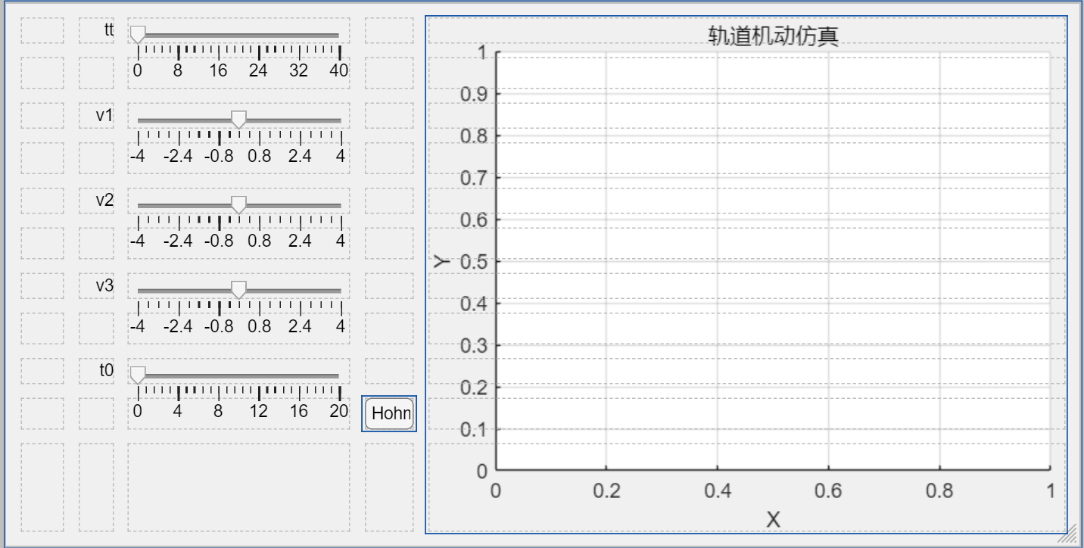

代码视图
classdef app1 < matlab.apps.AppBase

% Properties that correspond to app components
properties (Access = public)
UIFigure matlab.ui.Figure
GridLayout matlab.ui.container.GridLayout
HohmannButton matlab.ui.control.StateButton
t0Slider matlab.ui.control.Slider
t0SliderLabel matlab.ui.control.Label
v3Slider matlab.ui.control.Slider
v3SliderLabel matlab.ui.control.Label
v2Slider matlab.ui.control.Slider
v2SliderLabel matlab.ui.control.Label
v1Slider matlab.ui.control.Slider
Label matlab.ui.control.Label
v1SliderLabel matlab.ui.control.Label
ttSlider matlab.ui.control.Slider
UIAxes matlab.ui.control.UIAxes
end

properties (Access = private)
mu_earth = 398600; % km^3/s^2
Re = 6378; % km

% 霍曼转移计算结果存储 (用于显示)
dv1_calc double
dv2_calc double
T_transfer_calc double
end

methods (Access = private)
function dydt = two_body_ode(~, t, y, mu)
% y = [x; y; z; vx; vy; vz]
r = y(1:3);
v = y(4:6);
r_norm = norm(r);
% 二体问题加速度方程
a = -mu * r / r_norm^3;
dydt = [v; a];
end

function adjustAxisLimits(app, Y1, Y2)

% 确保 Y1 和 Y2 都是矩阵
if size(Y2, 1) < 1
all_points = Y1(:, 1:3);
else
all_points = [Y1(:, 1:3); Y2(:, 1:3)];
end

% 2. 找到最大的绝对坐标值 (用于确定立方体边界)
max_val = max(abs(all_points(:)));

% 3. 设置显示范围和留白
min_range = 1.5; % 最小显示范围 (防止 t=0 时缩放过小)
% 增加留白系数到 1.2 (20% 留白) 以确保全部显示
limit = max(max_val * 1.2, min_range);

% 4. 更新坐标轴限制，保持以原点为中心的立方体视野 (axis equal)
app.UIAxes.XLim = [-limit, limit];
app.UIAxes.YLim = [-limit, limit];
app.UIAxes.ZLim = [-limit, limit];

% 5. 设置坐标轴刻度 (Ticks)

range_unit = 2 * limit; % 总范围

% 目标是大约 5 个主要刻度，计算基础步长
base_step = range_unit / 5;

% 将 base_step 向上舍入到一个“好的”数字 (1, 2, 5, 10, 20, 50...)
power_of_10 = 10^floor(log10(base_step));
normalized_step = base_step / power_of_10;

if normalized_step < 1.5
step = power_of_10 * 1;
elseif normalized_step < 3.5
step = power_of_10 * 2;
else
step = power_of_10 * 5;
end

% 生成对称于零点的刻度向量
ticks = -limit:step:limit;
% 过滤掉超出 [-limit, limit] 的微小浮点误差值
ticks = ticks(ticks >= -limit & ticks <= limit);

% 强制更新刻度，解决用户提出的第一个问题
app.UIAxes.XTick = ticks;
app.UIAxes.YTick = ticks;
app.UIAxes.ZTick = ticks;
end

function updatePlot(app)
% 1. 获取滑块数值
t0 = app.t0Slider.Value; % 机动时刻
dv = [app.v1Slider.Value; app.v2Slider.Value; app.v3Slider.Value]; % 速度增量
tf = app.ttSlider.Value; % 总时长
% 2. 定义初始条件 (Initial Conditions)
r0 = [1; 0; 0];
v0 = [0; 1; 0]; % 假设为圆轨道
y0 = [r0; v0];
mu = 1; % 归一化引力常数
% 3. 计算第一阶段：变轨前 (t = 0 -> t0)
options = odeset('RelTol', 1e-6, 'AbsTol', 1e-6);
[T1, Y1] = ode45(@(t,y) app.two_body_ode(t,y,mu), [0, max(0.01, t0)], y0, options);
% 4. 施加变轨脉冲
state_at_t0 = Y1(end, :)';
% 在速度分量上增加 dv
state_at_t0(4:6) = state_at_t0(4:6) + dv;
% 5. 计算第二阶段：变轨后 (t = t0 -> tf)
if tf > t0
[T2, Y2] = ode45(@(t,y) app.two_body_ode(t,y,mu), [t0, tf], state_at_t0, options);
else
T2 = t0; Y2 = state_at_t0'; % 如果总时长小于机动时刻，不进行第二阶段
end

% ==================================================
% 动态调整坐标轴范围和刻度
app.adjustAxisLimits(Y1, Y2);
% ==================================================

% 6. 绘图 (Visualization)
% 清空坐标轴
cla(app.UIAxes);
hold(app.UIAxes, 'on');

% 绘制变轨前轨道 (对应原文紫色虚线)
p1 = plot3(app.UIAxes, Y1(:,1), Y1(:,2), Y1(:,3), 'm--', 'LineWidth', 1.5);

% 绘制变轨后轨道 (对应原文绿色虚线)
if tf > t0
p2 = plot3(app.UIAxes, Y2(:,1), Y2(:,2), Y2(:,3), 'g--', 'LineWidth', 1.5);
else
% 如果没有绘制第二段轨道，则将 p2 设为空，以便在 legend 中处理
p2 = [];
end

% 绘制中心天体 (原点)
p_center = plot3(app.UIAxes, 0, 0, 0, 'ko', 'MarkerFaceColor', 'b', 'MarkerSize', 10);
% 7. 绘制箭头
% 位置：机动发生的位置 r(t0)
pos_t0 = Y1(end, 1:3);
% 黄色箭头：指示机动位置 (从原点指向机动点)
quiver3(app.UIAxes, 0, 0, 0, pos_t0(1), pos_t0(2), pos_t0(3), ...
'Color', [1, 0.8, 0], 'LineWidth', 2, 'MaxHeadSize', 0.5, 'AutoScale', 'off');
% 红色箭头：指示速度增量方向 (dv)
% 起点在机动位置，方向为 dv
if norm(dv) > 0
quiver3(app.UIAxes, pos_t0(1), pos_t0(2), pos_t0(3), dv(1), dv(2), dv(3), ...
'Color', 'r', 'LineWidth', 2, 'MaxHeadSize', 0.5);
end
% 8. **添加图例 (Legend)**
legend_handles = [p_center, p1];
legend_labels = {'中心天体', '变轨前轨道'};

if ~isempty(p2)
legend_handles = [legend_handles, p2];
legend_labels = [legend_labels, '变轨后轨道'];
end

% 添加图例
legend(app.UIAxes, legend_handles, legend_labels, 'Location', 'best');
hold(app.UIAxes, 'off');
grid(app.UIAxes, 'on');
end

function runHohmannTransfer(app)
% 1. 定义轨道参数 (单位: km)
h1 = 200; % 停泊轨道高度
h2 = 35786; % GEO 轨道高度 (同步轨道)

r1 = app.Re + h1; % 停泊轨道半径
r2 = app.Re + h2; % 目标轨道半径

% 2. 计算霍曼转移参数 (理论计算)
% 2.1 速度计算
v1_circ = sqrt(app.mu_earth / r1); % 停泊轨道圆速度
v2_circ = sqrt(app.mu_earth / r2); % 目标轨道圆速度

a_trans = (r1 + r2) / 2; % 转移轨道半长轴

v1_trans = sqrt(app.mu_earth * (2/r1 - 1/a_trans)); % 转移轨道近地点速度
v2_trans = sqrt(app.mu_earth * (2/r2 - 1/a_trans)); % 转移轨道远地点速度

% 2.2 脉冲大小
dv1 = v1_trans - v1_circ; % 第一次点火 (近地点加速)
dv2 = v2_circ - v2_trans; % 第二次点火 (远地点加速)

% 2.3 转移时间 (半个周期)
T_trans = pi * sqrt(a_trans^3 / app.mu_earth);

% 显示计算结果到控制台 (或你可以加 Label 显示在界面上)
fprintf('霍曼转移计算结果:\n');
fprintf('Delta V1 = %.4f km/s\n', dv1);
fprintf('Delta V2 = %.4f km/s\n', dv2);
fprintf('转移时间 = %.2f s (%.2f h)\n', T_trans, T_trans/3600);

% ==========================================
% 3. 仿真过程 (分三段积分)
% ==========================================

options = odeset('RelTol', 1e-8, 'AbsTol', 1e-8);

% --- 第一段：停泊轨道 (仿真 2000秒) ---
t_park = 2000;
y0_park = [r1; 0; 0; 0; v1_circ; 0]; % 初始状态 [x, y, z, vx, vy, vz]
[T1, Y1] = ode45(@(t,y) app.two_body_ode(t,y, app.mu_earth), [0, t_park], y0_park, options);

% --- 第一次变轨 (在第一段末尾加 dv1) ---
state_1_end = Y1(end, :)';
% 速度方向主要在 Y 轴 (因为从 X 轴出发，运动到这里主要切向速度在 Y)
v_vec = state_1_end(4:6);
v_dir = v_vec / norm(v_vec);
state_1_end(4:6) = state_1_end(4:6) + dv1 * v_dir;

% --- 第二段：转移轨道 (仿真 T_trans 时间) ---
[T2, Y2] = ode45(@(t,y) app.two_body_ode(t,y, app.mu_earth), [t_park, t_park + T_trans], state_1_end, options);

% --- 第二次变轨 (在第二段末尾加 dv2) ---
state_2_end = Y2(end, :)';
v_vec2 = state_2_end(4:6);
v_dir2 = v_vec2 / norm(v_vec2);
state_2_end(4:6) = state_2_end(4:6) + dv2 * v_dir2;

% --- 第三段：GEO 轨道 (仿真 1个周期) ---
T_geo = 2 * pi * sqrt(r2^3 / app.mu_earth);
[T3, Y3] = ode45(@(t,y) app.two_body_ode(t,y, app.mu_earth), ...
[T2(end), T2(end) + T_geo*0.8], state_2_end, options); % *0.8 是为了不画太长

cla(app.UIAxes);
hold(app.UIAxes, 'on');

% 绘制地球
[sx, sy, sz] = sphere(50);
p_earth = surf(app.UIAxes, sx, sy, sz, 'FaceColor', 'blue', ...
'EdgeColor', 'none', 'FaceAlpha', 0.3, ...
'DisplayName', '地球'); % <--- 关键修改：指定名字

% 绘制三段轨道 (坐标除以 Re 归一化显示)
plot3(app.UIAxes, Y1(:,1)/app.Re, Y1(:,2)/app.Re, Y1(:,3)/app.Re, 'm-', 'LineWidth', 2, 'DisplayName', '停泊轨道 (200km)');
plot3(app.UIAxes, Y2(:,1)/app.Re, Y2(:,2)/app.Re, Y2(:,3)/app.Re, 'g-', 'LineWidth', 1.5, 'DisplayName', '转移轨道');
plot3(app.UIAxes, Y3(:,1)/app.Re, Y3(:,2)/app.Re, Y3(:,3)/app.Re, 'b-', 'LineWidth', 2, 'DisplayName', 'GEO 轨道');

% 标记点火点
p1 = Y1(end, 1:3) / app.Re;
p2 = Y2(end, 1:3) / app.Re;
plot3(app.UIAxes, p1(1), p1(2), p1(3), 'r*', 'MarkerSize', 10, 'DisplayName', '第一次点火');
plot3(app.UIAxes, p2(1), p2(2), p2(3), 'r*', 'MarkerSize', 10, 'DisplayName', '第二次点火');

% 调整视角
axis(app.UIAxes, 'equal');
legend(app.UIAxes, 'Location', 'best');
title(app.UIAxes, sprintf('霍曼转移仿真\n\\DeltaV_1=%.3f km/s, \\DeltaV_2=%.3f km/s', dv1, dv2));

hold(app.UIAxes, 'off');
end
end

% Callbacks that handle component events
methods (Access = private)

% Code that executes after component creation
function startupFcn(app)
% 1. 设置坐标轴属性 (解决你的 3D 视图问题)
view(app.UIAxes, 3); % 设置为 3D 视角
grid(app.UIAxes, 'on'); % 打开网格
axis(app.UIAxes, 'equal'); % 保证球体是圆的，不是扁的
app.UIAxes.Box = 'on'; % 加上边框

title(app.UIAxes, '轨道机动仿真 (单位: 地球半径)');
xlabel(app.UIAxes, 'X (Earth Radii)');
ylabel(app.UIAxes, 'Y (Earth Radii)');
zlabel(app.UIAxes, 'Z (Earth Radii)');
app.UIAxes.FontSize = 12;

% 2. 初始化滑块设置
app.ttSlider.Limits = [0 40];
app.ttSlider.Value = 20;
app.v1Slider.Limits = [-4 4];
app.v1Slider.Value = 0;
app.v2Slider.Limits = [-4 4];
app.v2Slider.Value = 0;
app.v3Slider.Limits = [-4 4];
app.v3Slider.Value = 0;
app.t0Slider.Limits = [0 20];
app.t0Slider.Value = 0;

% 3. 初始画图
updatePlot(app);
end

% Button down function: UIAxes
function UIAxesButtonDown(app, event)

end

% Value changed function: ttSlider
function ttSliderValueChanged(app, event)
app.ttSlider.Value = event.Value; % 强制更新属性值以便函数读取
app.updatePlot(); % 调用绘图函数
end

% Value changed function: v1Slider
function v1SliderValueChanged(app, event)
app.v1Slider.Value = event.Value; % 强制更新属性值以便函数读取
app.updatePlot(); % 调用绘图函数
end

% Value changed function: v2Slider
function v2SliderValueChanged(app, event)
app.v2Slider.Value = event.Value; % 强制更新属性值以便函数读取
app.updatePlot(); % 调用绘图函数
end

% Value changed function: v3Slider
function v3SliderValueChanged(app, event)
app.v3Slider.Value = event.Value; % 强制更新属性值以便函数读取
app.updatePlot(); % 调用绘图函数
end

% Value changing function: t0Slider
function t0SliderValueChanging(app, event)
app.t0Slider.Value = event.Value; % 强制更新属性值以便函数读取
app.updatePlot(); % 调用绘图函数
end

% Value changed function: HohmannButton
function HohmannButtonValueChanged(app, event)
app.runHohmannTransfer();
end
end

% Component initialization
methods (Access = private)

% Create UIFigure and components
function createComponents(app)

% Create UIFigure and hide until all components are created
app.UIFigure = uifigure('Visible', 'off');
app.UIFigure.Position = [100 100 756 382];
app.UIFigure.Name = 'MATLAB App';

% Create GridLayout
app.GridLayout = uigridlayout(app.UIFigure);
app.GridLayout.ColumnWidth = {'1x', 25, '5.06x', '1.13x', '14.5x'};
app.GridLayout.RowHeight = {18, 22, 18, 22, 18, 22, 18, 22, 18, 22, '4.44x'};

% Create UIAxes
app.UIAxes = uiaxes(app.GridLayout);
title(app.UIAxes, '轨道机动仿真')
xlabel(app.UIAxes, 'X')
ylabel(app.UIAxes, 'Y')
zlabel(app.UIAxes, 'Z')
app.UIAxes.XGrid = 'on';
app.UIAxes.YGrid = 'on';
app.UIAxes.ZGrid = 'on';
app.UIAxes.FontSize = 14;
app.UIAxes.Layout.Row = [1 11];
app.UIAxes.Layout.Column = 5;
app.UIAxes.ButtonDownFcn = createCallbackFcn(app, @UIAxesButtonDown, true);

% Create ttSlider
app.ttSlider = uislider(app.GridLayout);
app.ttSlider.Limits = [0 40];
app.ttSlider.ValueChangedFcn = createCallbackFcn(app, @ttSliderValueChanged, true);
app.ttSlider.Layout.Row = [1 2];
app.ttSlider.Layout.Column = 3;

% Create v1SliderLabel
app.v1SliderLabel = uilabel(app.GridLayout);
app.v1SliderLabel.HorizontalAlignment = 'right';
app.v1SliderLabel.Layout.Row = 3;
app.v1SliderLabel.Layout.Column = 2;
app.v1SliderLabel.Text = 'v1';

% Create Label
app.Label = uilabel(app.GridLayout);
app.Label.HorizontalAlignment = 'right';
app.Label.Layout.Row = 1;
app.Label.Layout.Column = 2;
app.Label.Text = 'tt';

% Create v1Slider
app.v1Slider = uislider(app.GridLayout);
app.v1Slider.Limits = [-4 4];
app.v1Slider.ValueChangedFcn = createCallbackFcn(app, @v1SliderValueChanged, true);
app.v1Slider.Layout.Row = [3 4];
app.v1Slider.Layout.Column = 3;

% Create v2SliderLabel
app.v2SliderLabel = uilabel(app.GridLayout);
app.v2SliderLabel.HorizontalAlignment = 'right';
app.v2SliderLabel.Layout.Row = 5;
app.v2SliderLabel.Layout.Column = 2;
app.v2SliderLabel.Text = 'v2';

% Create v2Slider
app.v2Slider = uislider(app.GridLayout);
app.v2Slider.Limits = [-4 4];
app.v2Slider.ValueChangedFcn = createCallbackFcn(app, @v2SliderValueChanged, true);
app.v2Slider.Layout.Row = [5 6];
app.v2Slider.Layout.Column = 3;

% Create v3SliderLabel
app.v3SliderLabel = uilabel(app.GridLayout);
app.v3SliderLabel.HorizontalAlignment = 'right';
app.v3SliderLabel.Layout.Row = 7;
app.v3SliderLabel.Layout.Column = 2;
app.v3SliderLabel.Text = 'v3';

% Create v3Slider
app.v3Slider = uislider(app.GridLayout);
app.v3Slider.Limits = [-4 4];
app.v3Slider.ValueChangedFcn = createCallbackFcn(app, @v3SliderValueChanged, true);
app.v3Slider.Layout.Row = [7 8];
app.v3Slider.Layout.Column = 3;

% Create t0SliderLabel
app.t0SliderLabel = uilabel(app.GridLayout);
app.t0SliderLabel.HorizontalAlignment = 'right';
app.t0SliderLabel.Layout.Row = 9;
app.t0SliderLabel.Layout.Column = 2;
app.t0SliderLabel.Text = 't0';

% Create t0Slider
app.t0Slider = uislider(app.GridLayout);
app.t0Slider.Limits = [0 20];
app.t0Slider.ValueChangingFcn = createCallbackFcn(app, @t0SliderValueChanging, true);
app.t0Slider.Layout.Row = [9 10];
app.t0Slider.Layout.Column = 3;

% Create HohmannButton
app.HohmannButton = uibutton(app.GridLayout, 'state');
app.HohmannButton.ValueChangedFcn = createCallbackFcn(app, @HohmannButtonValueChanged, true);
app.HohmannButton.Text = 'HohmannButton';
app.HohmannButton.Layout.Row = 10;
app.HohmannButton.Layout.Column = 4;

% Show the figure after all components are created
app.UIFigure.Visible = 'on';
end
end

% App creation and deletion
methods (Access = public)

% Construct app
function app = app1

% Create UIFigure and components
createComponents(app)

% Register the app with App Designer
registerApp(app, app.UIFigure)

% Execute the startup function
runStartupFcn(app, @startupFcn)

if nargout == 0
clear app
end
end

% Code that executes before app deletion
function delete(app)

% Delete UIFigure when app is deleted
delete(app.UIFigure)
end
end
end

